УО «Гомельский государственный университет им. Ф. Скорины»
Физический факультет
Кафедра общей физики

ОТЧЁТ ПО ЛАБОРАТОРНОЙ РАБОТЕ № 1

Проверил: Выполнили:
Грищенко В.В. студент группы МС-42
Винидиктов Артем

Гомель 2020

Цель работы:
Постановка задачи:
Цель работы:
Рассмотри общие вопросы администрирования межсетевого экрана.
- Вход с использованием различных интерфейсов в консоль управление межсетевым экраном.
- Перезапуск межсетевого экрана, сброс к заводским настройкам по умолчанию, установке даты и времени, DNS, активация и применение изменений.
- Сброс и загрузка новой конфигурации устройства, автоматическое обновление ПО.
- Поиск неисправностей.
Ход выполнения лабораторной работы:
- Авторизуемся в web-интерфейсе межсетевого экрана, перейдя по Ы

Цели:
Рассмотри общие вопросы администрирования межсетевого экрана.
Цель работы:
Рассмотреть общие вопросы администрирования межсетевого экрана.
1. Вход с использованием различных интерфейсов в консоль управление межсетевым экраном.
2. Перезапуск межсетевого экрана, сброс к заводским настройкам по умолчанию, установке даты и времени, DNS, активация и применение изменений.
3. Сброс и загрузка новой конфигурации устройства, автоматическое обновление ПО.
4. Поиск неисправностей.

Ход выполнения работы:

- Авторизуемся в интерфейсе межсетевого экрана (Рисунок 1).

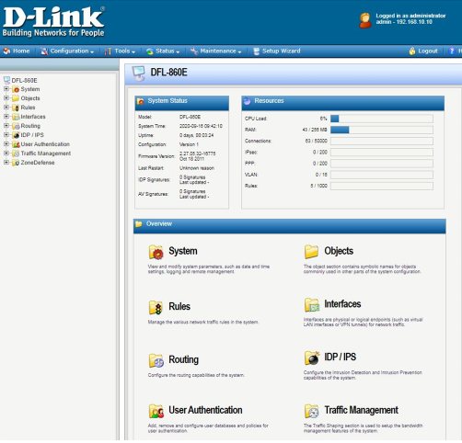
Рисунок 1 – Общий вид web-интерфейса

- Переходим в раздел: System – Remote Management – Add – HTTP/HTTPS Management (Рисунок 2).

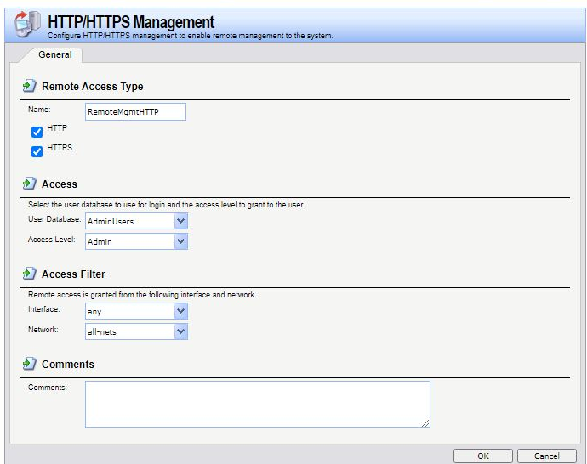
Рисунок 2 – интерфейс HTTP/HTTPS Management.

- Перейдем по пути System – Remote Management – Add – Secure Shell Management (Рисунок 3).

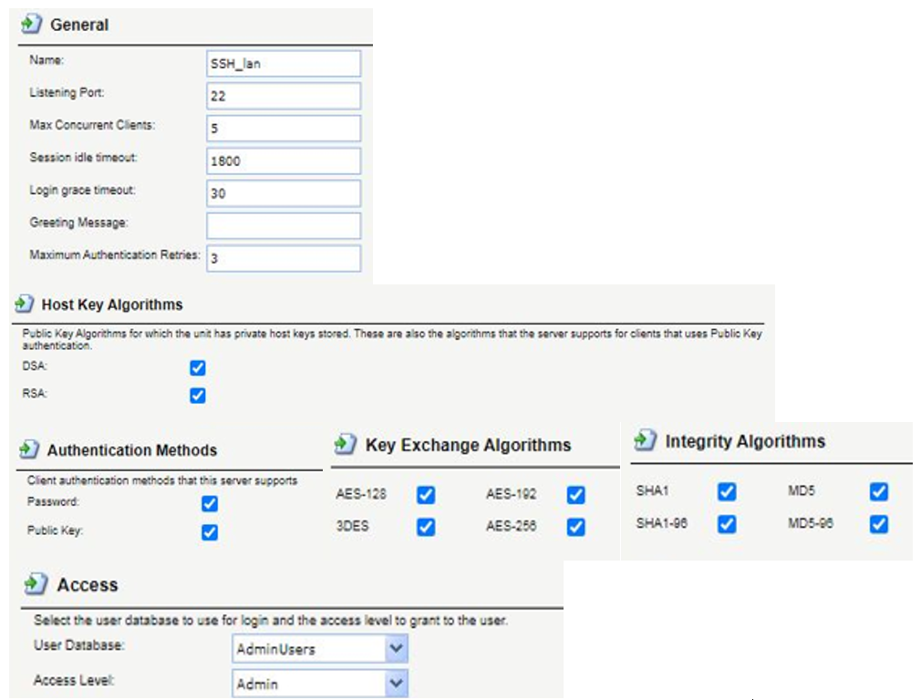
Рисунок 3 – конфигурирование Secure Shell Server.

- Изменим пароль пользователя admin. Для этого перейдем по пути: User Authentification – Local User Databases – Admin Users (Рисунок 4).

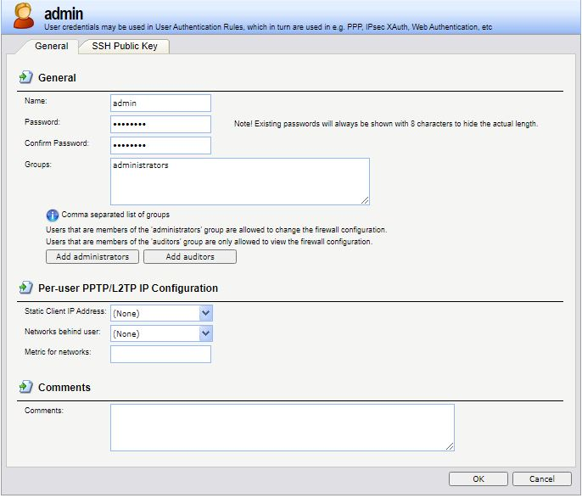
Рисунок 4 – интерфейс настройки пользователя Secure Shell Server.

- Установка даты и времени, а также часового пояса. Перейдем по пути: System – Date and Time (Рисунки 4,5).

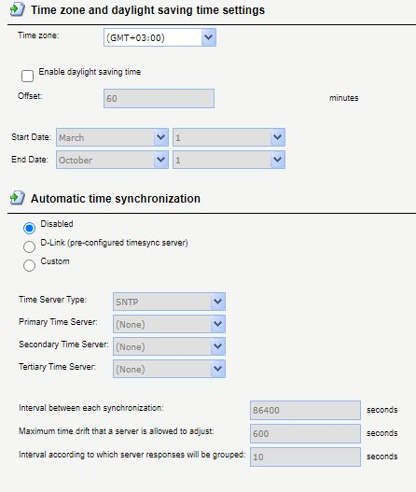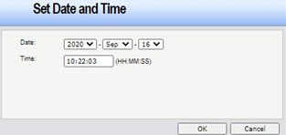
Рисунок 4,5 – интерфейс настройки Date and Time.

- Переключим пункт Automatic Time Synchronization на D-link(pre-configured timesync server) (Риснок 6).

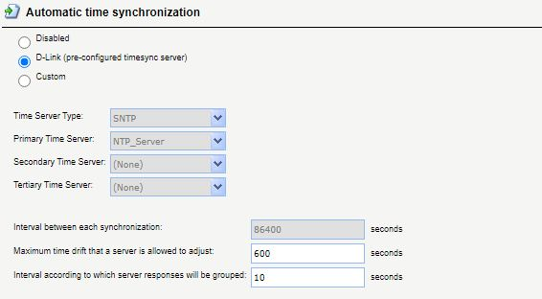
Рисунок 6 –Включение опции D-link pre-conf. Timesync server.

- Настроим DNS для работы с D-link(pre-configured timesync server). Перейдя в пункт: System – DNS (Рисунок 7).

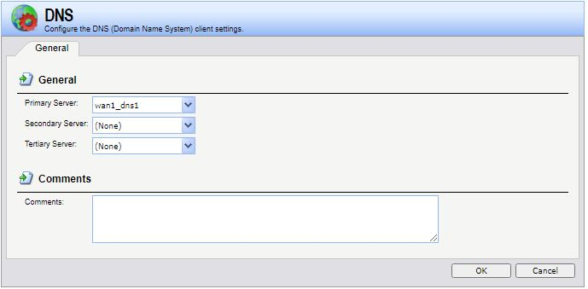
Рисунок 7 – Окно настройки DNS.

Вывод: по итогу работы, мы Рассмотрели общие вопросы администрирования межсетевого экрана, а именно:
1. Вход с использованием различных интерфейсов в консоль управление межсетевым экраном.
2. Перезапуск межсетевого экрана, сброс к заводским настройкам по умолчанию, установке даты и времени, DNS, активация и применение изменений.
3. Сброс и загрузка новой конфигурации устройства, автоматическое обновление ПО.
4. Поиск неисправностей.

